江苏师范大学
科文学院潘安湖校区晾衣架等采购与安装

(项目编号：2019H19032)

招
标
文
件

江苏师范大学招投标办公室
2019年5月 6 日

- 投标人须知及前附表
序号 | 内容 | 说明与要求
1 | 项目名称 | 江苏师范大学科文学院潘安湖校区晾衣架等采购安装
2 | 投标人资质要求 | 1．应具备《政府采购法》第二十二条规定的条件；  2．必须具有独立法人资格，是生产商或者是原生产商的合法经销商；  3．在参加政府采购中没有重大的违法、违规行为或其他不良纪录；  4．提供项目需求的产品样品，中标的投标人的样品开标后由采购人封样保留，未中标的投标人的样品开标后退回）。  5．企业近三年内有类似业绩（截至投标日期）。
3 | 采购方式 | 公开招标
4 | 联合体、转包、分包 | 均不接受
5 | 资金来源 | 已落实
6 | 最高限价 | 50万元
7 | 付款方式 | 无预付款，产品全部进场安装调试完成并经校方验收合格后支付合同总款的90％，余款作为质量保证金，如无质量及售后服务方面问题，自验收合格日起质保期满付清（不含利息）。
8 | 投标截止时间 | 2019年 5 月 31 日14:40—15:00，当日15：00投标截止。
9 | 开标时间 | 2019年 5 月 31 日15:00
10 | 开标地点 | 我校泉山校区14号楼406室
11 | 投标地点 | 我校泉山校区14号楼403室
12 | 投标有效期 | 自投标日起90日历天
13 | 投标保证金 | 5000元人民币，现金。
14 | 标书费 | 人民币400元，现金。
15 | 投标文件份数 | 文件一式6份，其中正本1份，副本5份。

第二章 总 则
一、招标文件
1.投标人应详细阅读招标文件的全部内容。如果投标人没有按照招标文件要求提交全部资料或者没有对招标文件在各方面的要求都做出实质性响应，可能导致其投标被拒绝。
2.招标文件的澄清
投标人如对采购文件有疑问要求澄清的，可在2019年5月20日16:00前以书面形式或传真方式递交到我校招标办（澄清函需加盖投标人公章；传真：0516-83536959），同时将电子版发送至招标办邮箱2561830766@qq.com（电子版包括：澄清函图片格式的扫描件及澄清函内容对应的word文档）。招标办将答疑内容5月23日17：00前在“江苏师范大学招标网”（http://ztbb.jsnu.edu.cn/）上公告,请投标人自行关注，招标方将不再另行通知。澄清要求，逾期将不再受理。
3.招标文件的修改
3.1在投标截止期7日以前任何时候，采购人无论出于何种原因，均可对招标文件用补充文件的方式进行修改。
3.2对招标文件的修改，将通过“江苏师范大学招投标网”（http://ztbb.jsnu.edu.cn/）发布公告。补充文件将作为招标文件的组成部分，对所有领取了招标文件的投标人均具有约束力。
3.3为使投标人有足够的时间按招标文件的修改要求考虑修正投标文件，采购人可酌情推迟投标日期，并将具体变更情况通过 “江苏师范大学招投标网”公告。
4. 通知
对与本项目有关的通知，采购人将通过 “江苏师范大学招投标网”发布公告，请投标人自行关注。
二、投标文件
1. 投标文件的语言和计量单位
1.1投标人所提供的投标文件包含技术文件、有关资料、说明等，均应使用中文简化字。
1.2投标文件所使用的计量单位，除工程规范另有规定外，均采用中华人民共和国法定计量单位。
2投标文件的组成及相关要求
2.1投标文件分为商务和技术两个部分，这两部分按照商务与技术的顺序装订成一册。为了方便评审，投标文件中的各项表格必须按照招标文件格式要求制作。
2.2商务部分指投标人提交的证明其有资格参加投标和中标后有能力履行合同的文件。
2.3商务文件、技术文件与投标人认为需要编写的技术文件的组成均按本招标文件要求的顺序与内容填写。
3.投标内容填写说明
3.1投标人应认真阅读文件的所有内容，按照招标文件的要求编制完整的投标文件。投标文件应按照招标文件规定的统一格式填写，严格按照规定的顺序装订成册并编制目录，由于编排混乱导致投标文件被误读或查找不到，是投标人的责任。
3.2招标文件对投标文件格式有要求的应按格式逐项填写内容，不准有空项；无相应内容可填的项应填写“无”、“没有相应指标”等明确的回答文字。投标文件中格式文件留有空项的，将被视为不完整响应的投标文件，其投标有可能被拒绝。
3.3投标人必须保证投标文件所提供的全部资料真实可靠，并接受采购人对其中任何资料进一步审查的要求。
3.4报价一览表要求按格式统一填写，不得自行增减内容。
本项目为交钥匙工程，投标报价应报货物递送到招标文件规定的工地指定交货地点（江苏师范大学科文学院潘安湖校区指定地点）并完成安装，报价应包括产品的生产、包装、运输、装卸、安装和调试、保质期内的服务、投标人的利润、税金和应承担的风险等所有费用。
3.5投标文件须对招标文件中的内容做出实质性和完整的响应，否则其投标将被拒绝。如果投标文件填报的内容资料不详，或没有提供招标文件中所要求的全部资料及数据，将导致投标被拒绝或废标。
4.投标文件的编制
4.1 投标人商务与技术文件规格幅面（A4）应与正文一致，按照招标文件规定的顺序，统一编目编码装订。
4.2投标函；
4.3法定代表人的授权委托书原件；
4.4投标人的营业执照、组织机构代码证、税务登记证副本（复印件，或者三证合一的营业执照复印件，加盖投标人公章）以及为证明招标文件第一部分中关于投标人资格条件的全部佐证材料；
4.5 投标报价明细表；
4.6 2017年依法缴纳税收的证明材料复印件；
4.7投标人的业绩（合同复印件）；
4.8商务偏离表；
4.9供货期、质保期与售后服务方案；
4.10 投标样品；
4.11招标文件中要求提交的和投标人认为需要提供的其它说明和资料。
5.投标要求
5.1 所有投标均以人民币“元”为计算单位。
5.2投标人要按报价表(统一格式)的内容填写单价、总价及其他事项，并由法定代表人或投标人代表签署。
5.3采购人不接受不明确的投标方案和投标，但投标人可投报不同的确定方案。投标人对投标如果有说明应在投标一览表显著处予以注明。
5.4投标人如中标，其中标单价在合同执行过程中是固定不变的，投标人不得以任何理由予以变更。以可调整的价格提交的投标将被视为非响应性投标而被拒绝。
5.5最低投标单价不能作为中标的保证。
6.投标证金
6.1 投标人应提供的投标保证金额详见“投标人须知及前附表”相应要求。
6.2投标保证金必须采用现金方式，与投标文件同时递交。
6.3 未按前述各款要求提交投标保证金，或所提交保证金不完全符合各项要求的投标，将被视为无效投标。
6.4 在公布中标结果后，未中标的投标人的投标保证金即时等额退还；中标人的投标保证金在中标后转为履约合同保证金，在合同履行完毕后等额退还。
7.投标文件的有效期
7.1 自投标日起90日内，投标文件应保持有效。如投标人无特别说明，则视为投标人接受此条款。有效期短于该规定期限的投标，将被拒绝。
7.2 在特殊情况下，采购人可与投标人协商延长投标文件的有效期。这种要求和答复都应以书面形式进行。投标人可以拒绝接受延期要求而不会被列入不良行为记录名单。同意延长有效期的投标人除按照采购人要求修改投标文件有效期外，不能修改投标文件的其他内容。
8.投标文件的签署及其他规定
8.1 组成投标文件的各项文件均应遵守本条。
8.2 法定代表人如果授权投标人代表处理一切与本次招投标有关事宜，须将书面形式的《法定代表人授权委托书》（按照本招标文件第四部分格式填写）原件附在投标文件中。
8.3 投标人应按照招标文件要求，在投标文件适当的位置填写投标人全称并加盖公章，同时签署法定代表人或投标人代表的中文全名。
8.4 投标文件一式6份，其中正本1份，副本5份。
8.5 投标文件的正本必须用不褪色的蓝黑墨水填写或打印，注明“正本”字样，并由投标人的法定代表人或投标人代表签字。
8.6 投标文件应字迹清楚、内容齐全、不得涂改和增删。如果有修改错漏处，修改处须有投标人公章及法定代表人或投标人代表签字。
8.7因投标文件字迹潦草或表达不清所引起的不利后果由投标人承担。
三、投标文件的递交
1.投标文件的密封及标记
1.1投标文件应按以下方法分别装袋密封：
投标文件统一密封为一袋，内装投标文件正副本共一式6份（及投标人认为有必要提交的其他资料）。封口处应有法定代表人或投标人代表的签字及投标人公章。封皮上写明项目编号、项目名称、投标人全称、地址，并注明“投标时启封”字样。
1.2如果投标人未按上述要求对投标文件密封及加写标记，采购人对投标文件的误投和提前启封概不负责。对由此造成提前开封的投标文件，采购人有权予以拒绝，并退回投标人。
2.投标截止时间
2.1投标文件须按照招标文件规定的时间、地点送达。
2.2采购人推迟投标截止时间时，采购人和投标人的权利及义务将受到新的截止期的约束。
2.3拒绝接收在提交投标文件截止时间以后送达的投标文件。
3.投标文件的修改和撤回
3.1如果投标人有修改和撤回投标文件要求的，应以书面形式提出，由投标人法定代表人或投标人代表签署，须在提交投标文件截止时间前提出，并经采购人签字确认接受，否则无效。
3.2投标人修改投标文件的书面材料，须密封提交，同时应在封套上标明“修改投标文件(并注明项目编号)”和“投标时启封”字样。
3.3在提交投标文件截止时间之后，投标人不得撤回投标。否则撤回投标文件的行为将被记录在案，投标人今后参与同类采购项目的机会可能会受到影响。
四、开标评标
1.评标原则
1.1投标人资格与资质条件是否符合招标文件的要求；
1.2投标人在投标文件中提交的商务和技术文件是否响应本招标文件的要求；
1.3投标人的技术文件是否合理可行；
1.4投标人是否具备良好的经营状况和履行本项目的能力。
2.澄清
2.1澄清内容包括投标人阐述其对本项目招标文件的响应情况、所投标格等以及评标小组认为存在偏离或有必要明确的其它问题。
2.2如果述标中评标小组确认需要投标人就投标文件中的相关问题作出补正，须由投标人代表签字确认。
2.3评标过程中，如果评标小组对招标文件实质性内容作出变更，采购人将通知所有参加投标的投标人，使每个投标人均有同等机会根据修改后的招标条件提交新的方案。
3.评标
在学校监督部门参与下，由我校招标办负责组建的评标小组本着公平、公正的原则，采用综合评分法评标。评委组将依据评分细则进行评标，总分为100分。按得分由高到低顺序推荐1名中标候选人；若得分相同的，按样品分由高到低顺序排名。具体评分细则见附表。
3.1评标过程的保密与投标的澄清。开标后，直至向中标的投标人授予合同时止，凡是与审查、澄清、评价和比较投标的有关资料以及授标建议等，均不得向投标人与评标无关的其他人员透露。在评标过程中，如果投标人试图在投标书审查、澄清、比较及授予合同等方面向招标人和参与评标的人员施加任何影响，都将会导致其投标被拒绝。
3.2为有助于对投标文件的审查、评价和比较，评标小组有权要求投标人对投标文件中含义不明确的内容作必要的澄清或说明，有关澄清或说明的内容应以书面形式提交。
3.3评标小组将审查投标文件是否完整，有无计算上的错误，是否足额提交投标保证金，文件签署是否合格，投标文件是否编排有序，且基本符合招标文件要求。
五、授予合同
1.授予合同的顺序
评标小组将根据最终定标的结果将合同授予中标人。中标人放弃中标或因不可抗力提出不能履行合同，或者本文件规定应当提交履约保证金而在规定期限未能提交的，采购人将把合同授予排名第二的投标人。排名第二的投标人因前款规定的同样原因不能签订合同的，该项目另行采购。
2.采购人拒绝投标的权利
出现下列情况之一时，采购人有权拒绝所有投标，并将理由通知所有投标人：
2.1出现影响采购公正的违法、违规行为的；
2.2投标人的投标均超过了采购预算，采购人不能支付的；
2.3因重大变故，采购任务取消的。
3.中标通知
3.1在确定中标人后三日后，招标人需到招标办领取中标通知书。
3.2采购人同时在江苏师范大学招投标网（http://ztbb.jsnu.edu.cn）发布中标信息。采购人对未中标的投标人不做未中标原因的解释。
3.3中标通知书是合同的组成部分。
4.签订合同
4.1中标人应按采购人规定的时间、地点与采购人签订中标合同。中标人不得再与采购人签署订立背离合同实质性内容的其它协议或声明，否则按投标后撤回投标处理。
4.2中标人应按照招标文件、投标文件及评审过程中有关的澄清说明或补正文件的内容与采购人签订合同。
4.3投标人一旦中标，签订合同后不得分包或转包，否则将被视为中标后撤回投标处理。
4.4不按约定签订或履行合同，给对方造成损失的，应承担赔偿责任。
六、询问和质疑
1.投标人有权就招标程序或签订合同的事宜提出质疑
1.1投标人对采购事项有疑问的，可以向采购人提出询问。
1.2招标程序受《中华人民共和国政府采购法》、《中华人民共和国招标投标法》和相关法律法规的约束，并受到严格的内部监察，以确保授予合同过程的公平公正。如果投标人认为其投标未获公平评审或采购文件、采购过程和中标结果使自己的合法权益受到损害，可以在知道或者应知其权益受到损害之日起7个工作日内，以书面形式向采购人进行质疑并要求答复。
1.3采购人或采购人将在收到书面质疑后7个工作日内审查质疑事项，做出答复或相关处理决定，并以书面形式通知质疑投标人和其他有关供应商，但答复的内容不涉及商业秘密。如果质疑涉及招标制度或程序，将被转交学校采购管理的上一级部门审查。
1.4质疑投标人对采购人或对采购人的答复不满意，或采购人未在规定的时间内做出答复的，可以在答复期满后15个工作日内向江苏师范大学有关监督部门投诉。
七、保密和披露
1.保密和披露
2.投标人自领取招标文件之日起，须承诺承担本招标项目下的保密义务，不得将因本次招标获得的信息向第三人外传。
3.采购人有权将投标人提供的所有资料向其他政府部门或有关的非政府机构负责评审投标文件的人员或与评审有关的人员披露。
4.采购人有权在认为适当时，或在任何第三人提出要求（书面或其他方式）时，无须事先征求中标人同意而披露关于已订立合同的资料、中标人的名称及地址及合同条款等。
八、废标条款
投标文件有下列情形之一的，经评标小组评审后按废标处理或被否决：
（1）投标文件中的投标函未加盖投标人的公章及企业法定代表人签字或印章的。
（2）未按招标文件要求提供投标保证金的。
（3）未按招标文件规定的格式填写，内容不全或关键字模糊、无法辨认的。
（4）投标人递交两份或多份内容不同的投标文件，或在一份投标文件中对同一招标项目报有两个或多个报价，且未声明哪一个有效。
（5）投标人资格条件不符合国家有关规定或招标文件要求的。
（6）投标文件载明的招标项目完成期限超过招标文件规定的期限。
（7）明显不符合技术规范、技术标准的要求。
（8）投标报价超过招标文件规定的预算价或者控制价。
（9）不同投标人的投标文件出现了评标小组认为不应当雷同的情况。
（10）改变招标文件提供的清单中的计量单位、数量。
（11）经评标小组认定投标人的投标报价低于成本价的。
（12）串通投标、以行贿手段谋取中标或者以其他弄虚作假方式投标的。
（13）与其他投标人串通投标，或者与招标人串通投标的。
（14）符合《中华人民共和国政府采购法》实施条例规定的无效投标规定的。

第三章 项目概况及主要技术要求
一、项目概况：
本项目为江苏师范大学科文学院学生宿舍晾衣架、毛巾架、置物三角架等采购项目，地点位于江苏师范大学科文学院潘安湖校区。主要内容：学生宿舍晾衣架约1468组（每组2根），毛巾杆1476个，置物三角架约1476组，镜子1520面（详见采购需求清单），以上物品包含辅材、机械、脚手架搭拆及人工等全部内容。
二、采购内容、数量及安装要求：
详见报价清单。
三、货到地点：科文学院潘安湖校区指定地点。
四、供货时间：合同签订后30日内，具体时间合同约定。
五、质保期：质保期自产品安装、调试完毕，验收合格后24个月内。质量保期内发生的中标人所供货物的非人为因素损坏由中标人免费更换。
六、付款方式：
1.根据施工实际情况，供货具体数量如果进行调整，最终货款计算：实际采购数量*中标单价=中标总价。
2.无预付款。无预付款，产品全部进场安装调试完成并经校方验收合格后支付合同总款的90％，余款作为质量保证金，如无质量及售后服务方面问题，自验收合格日起质保期满付清（不含利息）。
3.为了确保所投产品质量，需要提供生产原材料的产品检验合格证书、质量检测报告、发货清单、生产厂家质保服务承诺书和发票原件；晾衣架、毛巾架、置物架到达现场如验收不合格，则不付款，不合格产品由供货方自行收回，并无偿更换合格产品。

七、技术要求：
（一）采购需求及安装要求一览表
序号 | 名称 | 规格 | 单位 | 数量 | 要求
1 | 宿舍  晾衣架 | 250cm | 组 | 1468 | 1.主杆、立杆、拉结杆、底座等，材质要求304不锈钢，管直径≥2.5cm，管壁厚≥1.2mm。  2.横杆长250cm,吊高离顶50cm，两杆之间用拉结杆固定，两杆距离35cm，承重要求达到100斤以上。  3.横杆两头要有盖帽，圆滑不伤手。  4.每个房间需安装一组。  5.具体尺寸可根据房间需求微做调整。  6.所有焊缝均要求满焊。
2 | 毛巾杆 | 50cm | 支 | 1468 | 1.材质要求304不锈钢，防水防潮。  2.毛巾杆长度为50cm，杆子上有8个可滑动但不可拆卸的挂钩。  3.要求打孔固定在瓷砖墙面上，承重要求达到20斤以上，材质需圆滑不伤手。  4.用于学生宿舍，具体尺寸可根据房间需求微做调整。
3 | 毛巾杆 |  | 支 | 8 | 1.材质要求304不锈钢，防水防潮。  2.毛巾杆长度为50cm，杆子上有8个可滑动但不可拆卸的挂钩。  3.要求打孔固定在瓷砖墙面上，承重要求达到20斤以上，材质需圆滑不伤手。  4. 用于管理员和辅导员值班室，具体尺寸可根据房间  需求微做调整。
3 | 卫生间置物三角架 |  | 组 | 1476 | 1.材质要求太空铝或304不锈钢，防水防潮。  2.打孔固定在瓷砖墙面上，承重要求达到50斤以上。  3.两层一体，扇形置物架，边长22-25cm，筐深5-6cm，两层间间隔30-35cm。  4.置物架底部要求是同材质的整体板材并有排水孔。  5. 用于学生宿舍、管理值和辅导员值班室班版，具体  尺寸可根据房间需求微做调整。
4 | 镜子 |  | 面 | 1468 | 1.材质要求镀银玻璃镜。  2.规格为：90*138CM，厚度不小于0.5CM，不应有划痕、明显色差，背面保护涂层不应有鼓泡或分离现象。  3.要求打孔固定在瓷砖墙面上，开孔位置准确、外观整洁、平整 。  4.用于学生宿舍，具体尺寸可根据房间需求微做调整。
5 | 镜子 |  | 面 | 12 | 1.材质要求镀银玻璃镜。  2.规格为：60*90CM，厚度不小于0.5CM，不应有划痕、明显色差，背面保护涂层不应有鼓泡或分离现象。  3.要求打孔固定在瓷砖墙面上，开孔位置准确、外观整洁、平整。  4.用于管理值班室、辅导员值班室和办公室。具体尺寸  可根据房间需求微做调整。
6 | 镜子 |  | 面 | 40 | 1.材质要求镀银玻璃镜。  2.规格为：90*160CM，厚度不小于0.5CM，不应有划痕、明显色差，背面保护涂层不应有鼓泡或分离现象。  3.要求打孔固定在瓷砖墙面上，开孔位置准确、外观整洁、平整。  4.用于教学楼公共卫生间。具体尺寸可根据房间需求微  做调整。
（二）产品示意图（图片仅供参考，投标人可以投更优的产品）：
1.阳台晾衣杆（供宿舍4人日常晾晒衣服）示意图：
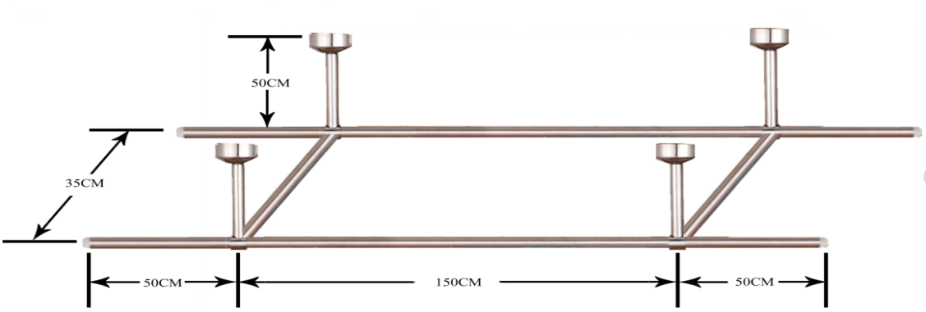
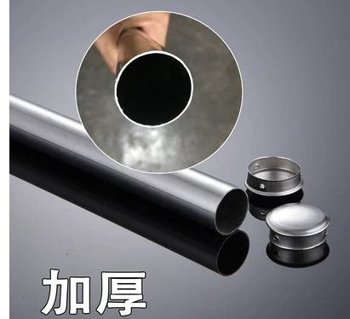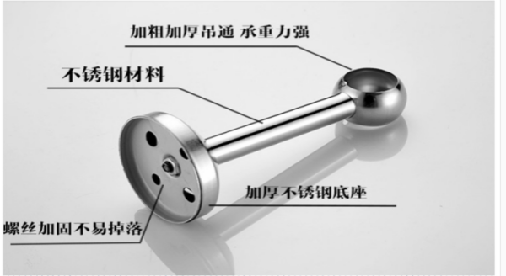
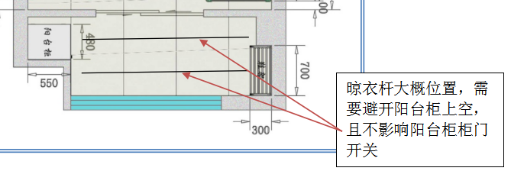
2.房间洗脸台毛巾架（挂钩）（供宿舍4人日常洗漱挂晾毛巾用）示意图（图片仅供参考）：
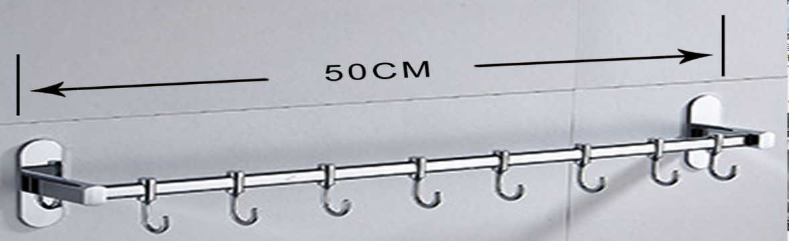
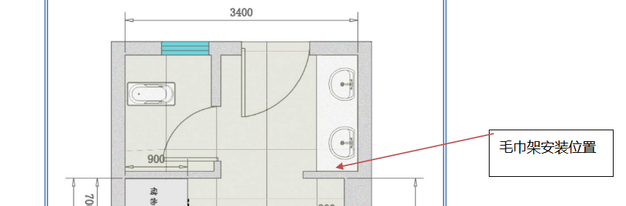
三.卫生间置物三角架（供学生日常放置洗澡物品用）示意图（图片仅供参考）：
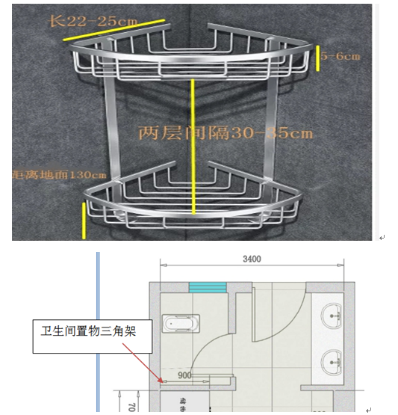
（三）其他要求：
所供产品应有生产厂、产品编号或生产型号，具有明显的生产厂或品牌标记，易于识别。在中标封样阶段和产品批量供货阶段招标方可随机抽取产品进行第三方检测，如发现和投标文件不符，将取消投标人资格并要求承担全部损失。供货时中标人需提供主材发货清单原件或复印件加盖生产厂家的公章，并提供生产厂商的联系电话。
八、检验和验收
1.出厂检验
制造单位的检验部门在设备制造过程中和完工后，应按招标文件中提出的标准和规定，对货物进行各项具体的检验和试验，并提出检验报告，对检验报告的准确性和完整性负责，以便发包方工程师进行监理。
2.现场验收
货物到达现场卸车后，约定验收时间，由采购人组织相关人员及中标方代表在现场共同对货物的外观规格及数量等是否与合同规定一致，招标方可随机抽取产品进行第三方检测，如发现和投标文件不符，将取消投标人资格并要求承担全部损失。
九、责任
验收过程中由于产品本身缺陷或质量问题导致最终验收无法通过，责任由供货方负担。
质保期内如果因为产品质量问题导致安全事故，中标人承担全部责任。
质保期内由于中标方质量问题由中标人负责免费更换，导致采购人的其他损失，由中标方承担一切责任。
误期违约金：卖方应按照合同规定的时间交货和提供服务，除了合同条款规定的情况外，如果卖方没有按照合同规定的时间交货和提供服务，买方将从合同价款中扣除误期违约金，每延期一天扣罚合同价款的千分之一，违约金总额不超过合同款的20%。买方应按照合同规定的时间和金额支付设备款，除了合同条款规定的情况外，如果买方未按规定的时间和金额支付设备款，买方应向卖方支付误期违约金，每延期一天扣罚应付款项的万分之五，违约金总额不超过合同款的10%。（具体以合同约定为准）
合同的终止：如卖方无法履行合同规定的义务或者在合同实施过程中有谎报事实，损害买方利益的等欺诈行为，或者超过合同约定供货期限20日历日不能供货而影响采购人工程工期的；或买方违反合同约定，不履行给付义务。守约一方有权选择解除合同，违约一方应向守约一方支付合同价款30％的违约金。（具体以合同约定为准）

第四章 投标文件格式

一、投标人提交文件须知
1.投标人应严格按照以下顺序填写和提交下述规定的全部格式文件以及其他有关资料，混乱的编排以致投标文件被误读或采购人查找不到有效文件，后果由投标人承担。
2.所附表格中要求回答的全部问题和信息都必须正面回答。
3.采购人将依据投标人提交的资料并根据自己的判断，决定投标人履行合同合格性及能力。投标人提交的材料将被保密保存，但不退还。
二、商务部分
(一)投标函
江苏师范大学：
(投标人全称)授权 (投标人代表姓名) (职务、职称)为我方代表，参加贵方组织的 (项目名称、项目编号、包号)招标的有关活动，并对此项目进行投标，投标总价为 元（大写： 元 ），供货安装期为： 天，质保期为： 年。为此：
1.我方同意在本项目招标文件中规定的投标日起90日内遵守本文中的承诺且在此期限期满之前均具有约束力。
2.我方承诺已经具备《中华人民共和国政府采购法》中规定的参加政府采购活动的供应商应当具备及本项目规定的资格条件。
3.提供投标须知规定的全部投标文件，包括投标文件正本1份，副本5份。
4.按招标文件要求提供和交付的货物和服务的投标详见报价明细表及服务方案。
5.保证忠实执行双方签订的合同，并承担合同规定的责任和义务。
6.保证遵守招标文件的各项规定。
7.如果在规定的投标有效期内撤回投标，我方同意将被列入不良记录名单。
8.我方完全理解贵方不一定接受最低价的投标或收到的任何投标。
9.我方愿意向贵方提供任何与本项投标有关的数据、情况和技术资料。如果贵方需要，我方愿意提供我方做出的一切承诺的证明材料。
9.我方已详细审核全部投标文件，包括投标文件修改书（如果有的话）、参考资料及有关附件，确认无误。
10.我方承诺：采购人如果需追加采购本项目招标文件所列货物及相关服务的，在不改变合同其他实质性条款的前提下，按相同或更优惠的折扣保证供货。
11.我方承诺接受招标文件中《中标合同》的全部条款且无任何异议。
12.我方将严格遵守《中华人民共和国政府采购法》的有关规定，如果有下列情形之一的，将被处以采购金额5‰以上10‰以下的罚款，列入不良行为记录名单，在一至三年内禁止参加贵校采购活动；有违法所得的，并处没收违法所得；情节严重的，由工商行政管理机关吊销营业执照；构成犯罪的，依法追究刑事责任：
- 提供虚假材料谋取中标的；
- 采取不正当手段诋毁、排挤其他供应商的；
- 与采购人、其它供应商或者采购人工作人员恶意串通的；
- 向采购人、采购人工作人员行贿或者提供其他不正当利益的；
- 未经采购人同意，在采购过程中与采购人进行协商招标的；
- 拒绝有关部门监督检查或提供虚假情况的；
- 拒绝质量技术监督部门对投标样品或中标货物作质量检验的。
与本投标有关的一切往来通讯请寄：
地址：
邮编：
电话： _
传真：
投标人代表姓名：
投标人代表联系电话：
投标人代表E-Mail：
投标人： （公章）
投标人代表签字：
日期 年 月 日

(二)法定代表人授权委托书
江苏师范大学：
本授权书声明：注册于 （投标人住址）的 （投标人名称）法定代表人 （法定代表人姓名、职务）代表本公司授权在下面签字的 （投标人代表姓名、职务）为本公司的合法代理人，就贵方组织的 项目，项目编号： ，以本公司名义处理一切与之有关的事务。
本授权书于 年 月 日签字生效，特此声明。
法定代表人印刷体姓名、签字盖章：
投标人代表印刷体姓名、签字盖章：
投标人全称、投标人公章：

（投标代表二代身份证正反面复印件粘贴处）

- 报价一览表

序号 | 设备名称 | 数量 | 品牌型号 | 规格和技术参数 | 单价（元） | 总价（元）
1 | 宿舍晾衣架 | 1468组
2 | 毛巾杆 | 1468个
3 | 毛巾杆 | 8个
4 | 卫生间置物三角架 | 1476组
5 | 镜子 | 1476个
6 | 镜子 | 8个
7 | 镜子 | 40个
合计（人民币） |  | 小写： （大写： ）
备注：本项目为交钥匙工程，报价均为综合单价，含拆除、安装等全部费用。

投标人： （公章）

投标人代表签字：

日期 年 月 日

序号 | 名称 | 使用单位 | 合同金额 | 备注
（四）投标人主要业绩（近三年以来业绩）
投标人名称：
注：应提供类似合同复印件加盖单位公章
（五）投标人营业执照（经年检的副本）、税务登记证副本、企业组织机构代码证。（投标文件中提供加盖公章的复印件）
（六）业绩证明材料。
（七）投标人的2018年依法缴纳税收的证明材料。
（八）商务与技术条款偏离表
序号 | 招标文件  条款号 | 招标文件的  商务条款 | 投标文件的  商务条款 | 偏 离 | 说 明
投标人名称：

投标人代表签字：___________________
日期：

(九)安装、售后服务及质量保证承诺和措施。
（十）投标人认为需要提供的其他说明和资料。

附表：科文学院潘安湖校区晾衣架等采购与安装项目评分细则

序号 | 评分因素 | 评审标准 | 分值
1 | 价格（40分） | 1.基准价：在有效的投标报价中，取算数平均值作为为基准值。2.价格分计算。偏离基准价的相应扣分，与基准价相比，每低1%，扣0.2分；每高1%，扣0.4分；不足1%的，按照插入法计算。 | 40
2 | 企业规模、实力与资质（5分） | 综合考虑投标公司的规模、资金、实力、资质、信誉。优等的5分，良等的4分，一般的3分，其他的3分以下。 | 5
3 | 企业业绩与信誉（5分） | 企业业绩：企业近三年来（自2016年1月1日以来）承担过类似业绩，单项业绩合同金额50万元及以上的，每一个得1分；单项业绩合同金额50万元以下的，每一个得0.5分，最多得5分。提供合同原件，否则不得分。 | 5
4 | 样品（20分） | 对投标人选用的样品质量、材质和款式等进行综合评分，优得18-20分，良得14-17分，一般得12-13分，其它12分以下。 | 20
5 | 品牌及生产工艺（15分） | 综合考虑所投产品的品牌、选型、生产工艺、质量和技术参数等与招标文件要求的满足程度进行打分。优得14-15分，良得11-13分，一般得9-10分，其它9分以下。 | 15
6 | 安装方案与安装队伍（5分） | 安装组织设计总体方案科学、合理、有针对性，对本项目施工中的重点和难点问题进行预测并提出合理解决办法；为本项目配备足够的专业安装人员。优得5分，良得4分，一般得3分，其它的3分以下。 | 5
7 | 工期（5分） | 工期安排科学、合理，施工进度计划和各阶段进度的保证措施清晰明了。优得5分，良得4分，一般得3分，其它的3分以下。 | 5
8 | 质保（5分） | 质保期不少于2年得1分，每增加1年得1分，最多得5分。 | 5
得分

